INSTRUCTIONS ORIGINALES


TONDEUSE THERMIQUE

Modèle : RACTDT5070-2

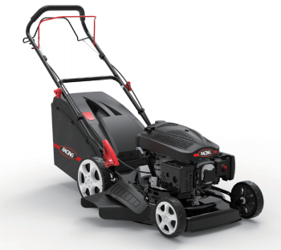

AVERTISSEMENT: Veuillez lire attentivement toutes les instructions et consignes.

BUILDER SAS

32, rue Aristide Bergès - ZI 31270 Cugnaux – France

SOMMAIRE

- CONSIGNES DE SECURITE 3
- VOTRE PRODUIT 8
- MONTAGE 9
- REMPLISSAGE EN CARBURANT 11
- UTILISATION 13
- ENTRETIEN ET RANGEMENT 15
- DECLARATION DE CONFORMITE 19

- CONSIGNES DE SECURITE

- Instructions de sécurité pour les tondeuses thermiques

Instructions
- Lire les instructions attentivement. Etre familier avec les commandes et l’utilisation appropriée de l’équipement.
- Ne jamais laisser les enfants utiliser cette tondeuse. En cas de prêt de la tondeuse, transmettre également ce manuel à la tierce personne, s’assurer également que cette personne utilise cet appareil uniquement après avoir reçu les instructions nécessaires. Les lois locales peuvent restreindre l’âge de l’utilisateur.
- Ne jamais tondre pendant que des personnes, spécialement les enfants, ou les animaux sont à proximité.
- Garder en tête que l’opérateur ou l’utilisateur est responsable des accidents ou risques pouvant survenir aux autres personnes ou leurs propriétés.

Préparation
- Pendant la tonte, toujours porter des chaussures de sécurité et de longs pantalons. Ne pas utiliser l’équipement pieds nus ou en portant des sandales ouvertes.
- Inspecter minutieusement la zone où l’équipement est utilisé en enlevant tous les objets qui peuvent être touchés par la machine.
- ATTENTION – L’essence est extrêmement inflammable.
  - Ajouter le combustible avant le démarrage. Ne pas enlever le bouchon du réservoir du combustible pendant que la machine est en marche ou quand elle est chaude.
  - Si l’essence s’est renversée ou a fuit, ne pas tenter de démarrer l’engin mais déplacer la machine loin de la zone de fuite et éviter de créer une source d’ignition jusqu’à ce que les vapeurs d’essence se soit dissipée.
  - Ravitailler seulement à l’extérieur et ne pas fumer pendant le ravitaillement.
  - Stocker le carburant dans des réservoirs spécifiquement désignés à cet effet.
  - Remplacer par sécurité le réservoir du combustible ou le bouchon d’essence défectueux.
- Remplacer les silencieux défectueux.
- Avant l’utilisation, toujours inspecter visuellement que les lames, l’assemblage des lames et le verrouillage des lames ne sont pas usés ou endommagés. Remplacer les lames et assemblage des lames qui ne sont pas en bon état afin de garder l’équilibre.
- Les lames doivent être équilibrées pour assurer un bon fonctionnement et pour pouvoir travailler en toute sécurité.

Opération
- Ne pas utiliser la machine dans un espace confiné où de dangereuses émissions de monoxyde de carbone peuvent être collectées.
- Tondre seulement sous la lumière du jour ou sous une bonne lumière artificielle.
- Eviter l’utilisation de l’équipement sur de l’herbe grasse, quand c’est possible.
- Toujours être sûr de votre marche sur les pentes.
- Marcher, ne jamais courir.
- Pour les tondeuses à roues, tondre à travers les pentes, jamais de haut en bas.
- Exercer avec une extrême précaution lors du changement de direction sur les pentes.
- Arrêter les lames si la tondeuse doit être inclinée lors du transport lors d’une traversée de surfaces autres que de l’herbe, et lors du transport de la tondeuse dû à la zone qui doit être tondue.
- Ne pas tondre sur des pentes excessivement raides.
- Utiliser une extrême précaution lors du renversement ou de la traction de la tondeuse vers soi.
- Ne jamais utiliser la tondeuse avec des protections défectueuses, ou sans dispositifs de sécurité, par exemple des déflecteurs et/ou bac de ramassage, qui ne sont pas en place.
- Ne pas changer la configuration du moteur ou augmenter la vitesse.
- Pour le démarrage, désengager toutes les lames, les vitesses doivent être au point mort, le levier de commande de traction doit être relâché. Mettre les pieds bien loin des lames.
- Avant de démarrer l’engin ou mettre en route le moteur, lire attentivement et comprendre toutes les instructions.
- Ne pas incliner la tondeuse lors du démarrage de la machine ou allumer le moteur, excepté si la tondeuse doit être inclinée pour le démarrage. Dans ce cas, ne pas l’incliner plus qu’absolument nécessaire et soulever seulement la partie qui est la plus éloignée de l’utilisateur.
- Ne pas démarrer la machine en se tenant devant l’éjection.
- Ne pas mettre les mains ou les pieds près ou sous les pièces rotatives. Garder tout le temps propre l’embouchure de l’extracteur d’herbe.
- Ne jamais prendre ou porter la tondeuse pendant que la machine est en marche.
- Arrêter la machine et enlever la clé de contact, débrancher l’antiparasite de la bougie:
  - Avant de nettoyer ou déboucher l ‘extracteur d’herbe.
  - Avant de vérifier, nettoyer, et de travailler sur la tondeuse.
  - Après avoir percuté un objet. Inspecter la tondeuse pour voir s’il y a des dommages et faire des réparations nécessaires avant de réutiliser la tondeuse.
  - Si la tondeuse commence à vibrer anormalement, arrêter le moteur immédiatement et vérifier en respectant les recommandations préalables.
- Arrêter le moteur immédiatement:
  - A chaque fois que vous quittez l’engin.
  - Avant le ravitaillement.
- Pour arrêter le moteur, réduire le réglage de l’accélérateur, couper le contact et lâcher la poignée de présence opérateur, fermer le robinet d’essence (suivant équipement).
- Aller lentement lors de tout déplacement.

Maintenance et stockage
- Contrôler, vérifier et resserrer tous boulons, verrous, et vis pour s’assurer que l’équipement est en condition d’utilisation en toute sécurité.
- Ne jamais garder la tondeuse avec de l’essence dans le réservoir dans un immeuble ou des vapeurs peuvent provoquer une flamme vive ou une étincelle.
- Laisser l’engin se refroidir avant de le ranger dans un endroit fermé.
- Pour réduire un risque de feu, garder l’engin propre sans herbes, sans graisse, le silencieux et le moteur refroidit, débrancher la batterie s’il y a et vider le réservoir à carburant
- Vérifier le bac à herbe fréquemment, son état d’usure ou sa détérioration.
- Remplacer les parties usées et endommagées pour la sécurité.
- Si le réservoir du combustible doit être drainé, il devra être fait à l’extérieur.

- Consignes particulières de sécurité
- Utilisez toujours la tondeuse avec son sac de ramassage et/ou son déflecteur dans la position prévue.
- Éteignez le moteur avant de vider le sac de ramassage ou avant de modifier la hauteur de coupe.
- Pendant que le moteur tourne, n’introduisez jamais vos mains ou pieds sous la tondeuse ou sous la zone d’éjection de l’herbe.
- Avant de tondre, retirez tous les objets étrangers du gazon pouvant être propulsés par la machine.
- Maintenez les enfants et animaux domestiques à une distance de sécurité pendant l’utilisation de la tondeuse.
- Ne soulevez jamais la tondeuse au démarrage du moteur.
- La consommation d’alcool, de médicaments et de drogues, ainsi que des états de maladie, fièvre et fatigue nuisent à votre capacité à réagir. N’utilisez pas d’outils électriques dans de telles circonstances.
- Ne modifiez jamais la vitesse nominale du moteur.
- Ne soulevez jamais et ne transportez jamais l’outil quand son moteur est en marche.
- Avant de mettre le moteur en marche, relâchez la barre de traction.
- Avant de tondre, installez le sac de ramassage dans sa position prévue.
- N’utilisez pas la tondeuse en cas de pluie ou si l’herbe est mouillée.
- Ne soulevez jamais l’arrière de la tondeuse au démarrage du moteur et ne placez jamais vos mains ou vos pieds sous le carter de coupe ou dans la bouche d’éjection arrière pendant que le moteur tourne.
- Éteignez le moteur et retirez le capuchon de la bougie d’allumage dans les cas suivants :
  - Avant toute opération sous le carter de coupe ou à proximité de la bouche d’éjection.
  - Avant tout entretien, réparation ou vérification.
  - Avant de transporter, soulever ou ranger la tondeuse.
  - Si vous laissez la tondeuse sans surveillance ou changez la hauteur de coupe.
  - Pour retirer et vider le sac de ramassage.
- Après avoir percuté un objet étranger, éteignez le moteur et inspectez attentivement la tondeuse pour repérer tout dommage. Apportez la tondeuse dans un centre de réparation agréé pour effectuer la réparation le cas échéant.
- Si la tondeuse vibre anormalement, essayez d’en comprendre la raison et apportez votre tondeuse dans un centre de réparation agréé.
- Vérifiez régulièrement que les boulons, écrous et vis sont correctement serrés pour une utilisation sécurisée de la tondeuse.

Manipulation des carburants
Redoublez de prudence lors de la manipulation des carburants. Ils sont inflammables et les vapeurs sont explosives.
Utilisez seulement un récipient approuvé.
Ne retirez jamais le bouchon de carburant ou n’ajoutez pas du carburant lorsque la machine est allumée. Eteignez l’appareil et laissez le moteur et les composants d'échappement refroidir avant de faire le plein.
Ne fumez pas.
Ne faites jamais le plein à l'intérieur d’un local, salle.
Ne rangez jamais l’outil et le bac à carburant à l'intérieur où il y a une flamme nue, comme près d'un chauffe-eau.
Si du carburant s’est renversé, ne tentez pas de démarrer la machine, mais déplacez-la plutôt loin du déversement avant de commencer son utilisation. Veuillez nettoyer tout déversement de carburant.
Replacez et serrez toujours le bouchon du réservoir après le ravitaillement.
Suivez strictement les instructions de ce manuel pour le remplissage en carburant de l'outil.

Lors de la maintenance et du stockage
Arrêtez l‘outil et attendez qu’il se soit complètement arrêté. Assurez-vous que toutes les pièces mobiles sont venues à l’arrêt.
Laissez la machine refroidir avant d'effectuer une inspection, des réglages, une maintenance, son entretien et son rangement.
Rangez l'outil où la vapeur de carburant n’atteindra pas une flamme ou une étincelle.
Lors du transport et son rangement, mettez l'outil toujours dans sa protection de transport et son dispositif de protection sur elle.

Risques résiduels
Même si vous utilisez ce produit en conformité avec toutes les exigences de sécurité, les risques potentiels de blessures et de dommages demeurent. Les dangers suivants peuvent survenir dans le cadre de la structure et de la conception de ce produit:
Soyez toujours vigilant lorsque vous utilisez ce produit, afin que vous puissiez reconnaître et gérer les risques plutôt.
Une intervention rapide peut éviter des blessures graves et des dommages à la propriété.
Éteignez et débranchez l’outil s’il y a des dysfonctionnements. Faites-le vérifier par un professionnel qualifié et faites porter des réparations, si nécessaire, avant de l'utiliser à nouveau.
Il y a des conséquences néfastes de la santé résultant de l'émission de vibrations si le produit est utilisé sur de longues périodes de temps ou pas gérée de manière adéquate et correctement entretenu.
Il y a des risques de blessures et de dommages à la propriété en raison de pièces jointes ou cassé l'impact soudain d'objets cachés lors de l'utilisation de coupe.
Risque de dommages [de dommages] corporels et matériels causés par des objets volants.
L'utilisation prolongée de ce produit expose l'opérateur à des vibrations et peut produire la maladie dit du «doigt blanc». Afin de réduire le risque, veuillez porter des gants et gardez vos mains au chaud.
Si l'un des symptômes du syndrome du «doigt blanc» apparait, consultez immédiatement un médecin. Les symptômes du «doigt blanc» comprennent: engourdissement, perte de sensibilité, chatouillements, picotements, douleur, perte de force, changements de couleur ou condition de la peau. Ces symptômes apparaissent généralement sur les doigts, les mains ou les poignets. Le risque augmente à basses températures.

Symboles
 Lire le manuel d’instructions
 Attention aux projections! Éloigner les téléspectateurs de la zone de travail
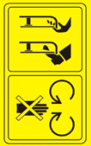 Danger! Garder mains et pieds éloignés de l'élément coupant
 Attention aux gaz d'échappement. Ne pas les inhaler et ne pas utiliser l'outil à l'intérieur

 Surface chaude! La surface accessible peut être chaude pendant l'utilisation

 Porter un équipement de protection. Porter une protection oculaire et auditive lors de l’utilisation de l'outil

 Retirer la bougie avant l'entretien et la maintenance. Lire le manuel d'instructions

 Le carburant est inflammable; garder la machine loin du feu. Ne pas ajouter de carburant lorsque la machine est en marche

 N'utilisez pas l'outil par temps pluvieux ou humide.
Attendez l'arrêt de l'outil de coupe
 Niveau garanti de puissance sonore
Porter une protection auditive et oculaire

Utilisation prévue
Ce modèle de tondeuse thermique est conçu pour la tonte de gazon naturel. Toute autre utilisation est interdite.
Elle ne convient qu’à une utilisation privée dans un jardin ou une parcelle. Les tondeuses conçues pour les parcelles ou jardins privés sont celles utilisées pour l’entretien de zones herbeuses et de gazon privés et ne doivent pas être utilisées dans des zones publiques, parcs, zones sportives, agricoles ou forestières.

- VOTRE PRODUIT

- Description de l’outil
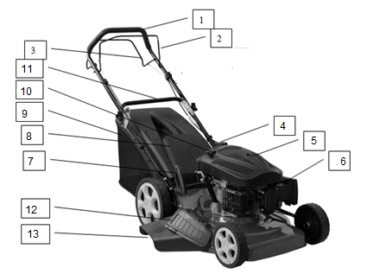

      - Poignée supérieure
      - Barre Marche/Arrêt
      - Barre auto traction
      - Réservoir de carburant
      - Moteur
      - Filtrer à air
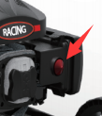
      - Levier de réglage de coupe
      - Rabat
15
      - Bac à herbes
      - Lanceur a rappel
      - Barre inférieur
      - Protection latérale
      - Ouverture chute
      - Pompe d'amorçage

- Informations techniques

Modèle | RACTDT5070-2
Puissance nominale | 3kW
Cylindrée | 173cm³
Vitesse maximale du moteur | 2800/min
Taille de coupe | 502mm
Volume du bac a herbe | 55l
Poids | 36kg
Type de lame | DY0605-12
Capacité du réservoir | 1.5l
Capacité du réservoir à l’huile | 0.6l
Pression sonore | Lpa,: 83dB(A), K=3,0 dB(A)
Puissance sonore garantie | 97dB(A)
Puissance sonore | Lwa : 97dB(A)
Vibration | Max. 6.0 m/s², K=1,5m/s²
- MONTAGE ET REGLAGE

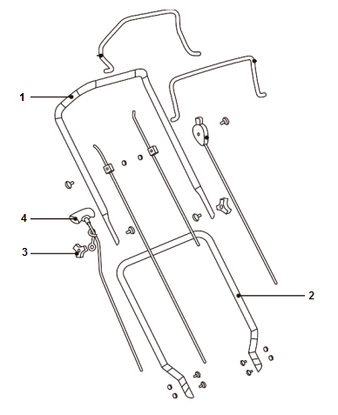
- Poignée
Installez la poignée inférieure (2) sur la machine et vissez-la à l'aide des vis et écrous fournis. Combinez la poignée supérieure (1) et la poignée inférieure (2) en les fixant avec les deux écrous et leurs vis.

- Bac à herbes
  - Pour l’installer: Soulevez le rabat et accrochez le sac de ramassage à l’arrière de la tondeuse.
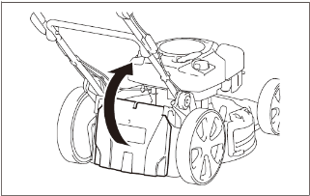
  - Pour le retirer: maintenez le déflecteur et soulevez-le, puis retirez le sac de ramassage.
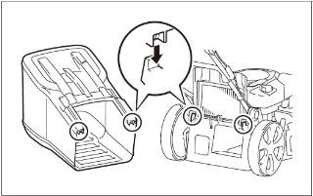
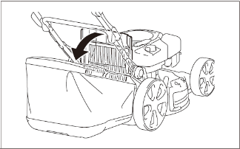

- Réglage de la hauteur de coupe
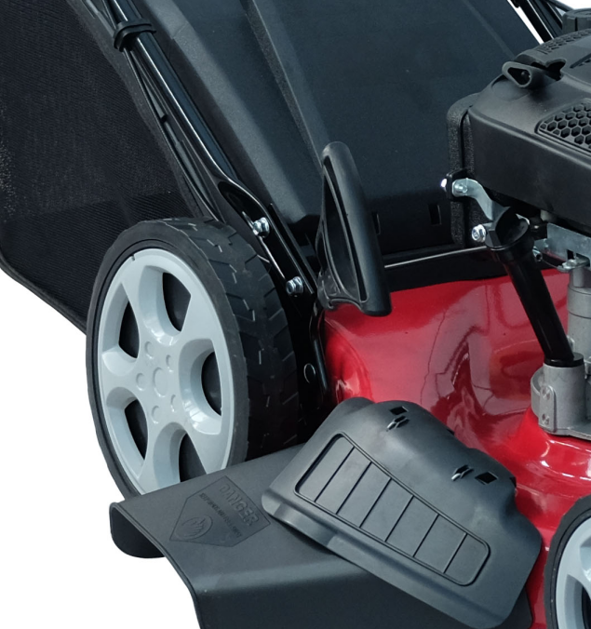
Selon le travail à effectuer, réglez la hauteur de coupe souhaitée; saisissez le levier, tirez-le à droite puis baissez-le pour diminuer la hauteur de coupe ou levez-le pour augmenter la hauteur de coupe.

- Décharge latérale
Appuyez sur la languette et ouvrez la protection latérale de la décharge latérale. Tenez-le et installez la décharge latérale en le mettant sur les crochets sur la barre. Relâchez la protection.
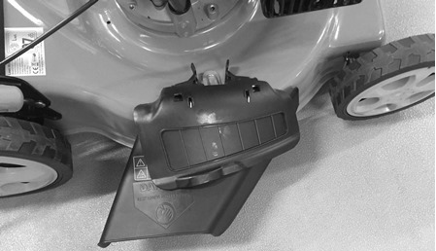

- Décharge arrière
Pour utiliser la fonction de décharge arrière, dévissez le boulon d'environ 40mm.
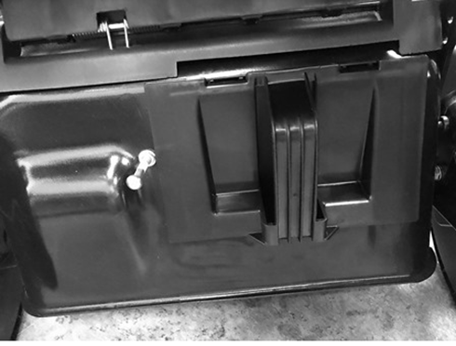

Pour utiliser la fonction de décharge arrière, vous devez ouvrir le rabat à l’arrière de l'outil. Insérez l'adaptateur de paillage dans le trou à l'arrière. Relâchez le rabat.
Remarque: N’installez pas le bac de ramassage lorsque vous utilisez l'adaptateur de déchiquetage
L'adaptateur de broyage ne peut pas être installé lorsque la décharge latérale est utilisée.

- REMPLISSAGE EN CARBURANT

AVERTISSEMENT ! L’essence est extrêmement inflammable.
Stockez le carburant dans des bidons spécifiquement conçus pour cela.
Remplissez le réservoir de carburant exclusivement à l’extérieur et avant de démarrer le moteur. Ne fumez pas quand vous remplissez le réservoir de carburant ou manipulez du carburant.
N’ouvrez jamais le bouchon du réservoir de carburant et n’ajoutez jamais de carburant quand le moteur est en marche ou quand il est chaud.
Si du carburant a débordé, ne mettez surtout pas le moteur en marche, éloignez l’outil de l’endroit où le carburant a été renversé et veillez à ne créer aucune étincelle ou flamme tant que les vapeurs de carburant ne se sont pas dissipées.
Refermez complètement tous les bouchons de réservoir et de bidon de carburant.
Avant d’incliner la tondeuse pour entretenir la lame ou vidanger l’huile, videz le réservoir de carburant.
AVERTISSEMENT: ne remplissez jamais le réservoir de carburant en intérieur, lorsque le moteur est en marche ou avant que le moteur ait pu refroidir pendant au moins 15 minutes après utilisation.

ATTENTION: N’utilisez pas d’essences non approuvées, telles qu’E15 et E85. Ne mélangez pas l’huile à l’essence et ne modifiez pas le moteur de manière à le faire fonctionner avec des carburants alternatifs. L’utilisation de carburants non approuvés endommagera les pièces du moteur et entraînera l’annulation de la garantie du moteur.
Pour protéger le circuit de carburant contre la formation de calamine, ajoutez un stabilisateur de carburant au carburant.

- Remplissage du réservoir
Le carburant doit répondre aux critères suivants :
- Essence propre, neuve et sans plomb.
- Un indice d’octane minimum de 87/87 AKI (91 RON). Pour une utilisation à haute altitude, voir ci-dessous.
- Une essence contenant jusqu’à 10 % d’éthanol est acceptable.
- Retirez le bouchon du réservoir de carburant.
- Ajoutez du carburant.

Ne remplissez pas trop. Essuyez tout carburant qui a débordé avant de démarrer le moteur.

- Huile moteur
Huile recommandée : Nous recommandons l’utilisation d’une huile détergente de haute qualité classée pour service SF, SG, SH, SJ ou supérieure. N’utilisez pas d’additifs spéciaux.
Les températures extérieures déterminent la viscosité correcte de l’huile pour le moteur. Utilisez le tableau pour choisir la meilleure viscosité selon la plage des températures extérieures attendues.

En dessous de 4°C, l’utilisation d’une huile SAE 30 provoque des démarrages difficiles.
Au-dessus de 27°C, l’utilisation d’huile 10W-30 peut augmenter la consommation d’huile. Vérifiez régulièrement le niveau d’huile.

Vérification du niveau d’huile
- Vérifiez le niveau d’huile une fois le moteur éteint.
- Retirez le bouchon/jauge du réservoir d’huile et essuyez-le.
- Insérez le bouchon/jauge du réservoir d’huile dans le goulot du réservoir comme indiqué, sans le revisser, puis retirez-le pour vérifier le niveau d’huile.
- Si le niveau d’huile est proche ou en dessous de la limite inférieure de la jauge, retirez le bouchon/jauge et remplissez le réservoir d’huile recommandée jusqu’à la limite supérieure de la jauge (rebord inférieur du goulot). Ne remplissez pas trop.
- Replacez le bouchon/jauge du réservoir d’huile.

- UTILISATION

  - Démarrer l'outil
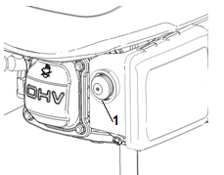
Avant de démarrer et d’utiliser la tondeuse, vérifiez la présence et le fonctionnement des dispositifs de sécurité. Vérifiez également l’état de la lame et de son boulon de fixation. Si nécessaire, remplacez ou réparez les pièces défectueux. Utilisez uniquement des pièces d'origine authentiques.
- Placez la tondeuse dans une zone dégagée et plane.
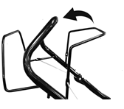
- Appuyez sur la poire d'amorçage (1) plusieurs fois (au moins 8 fois).
- Tirez fermement la corde de démarrage jusqu'à ce que le moteur démarre.
- Tenez-vous derrière le guidon. Déplacez le levier de commande de l'opérateur situé devant le guidon vers l'arrière de manière à ce qu'il repose contre le guidon.
- Saisissez fermement la poignée du lanceur avec l’autre main.
Si possible, ne tondez que lorsque l'herbe est sèche. Si l'herbe est humide ou excessivement longue, effectuez deux passages de coupe. Faites le premier passage à la hauteur de coupe maximale pour éviter de surcharger la tondeuse. Le second passage doit être effectué à la hauteur finale requise. Si de l’herbe s'accumule sous le châssis de la tondeuse, arrêtez le moteur et retirez le capuchon de la bougie d’allumage avant de nettoyer la face inférieure du plateau de coupe.

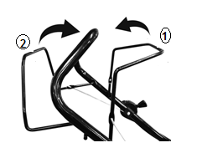
  - Déplacement de la tondeuse
La tondeuse peut être autotractée lorsqu’elle est en marche. Quand la transmission est actionnée, les roues arrière tournent automatiquement. Poussez et maintenez la barre d’auto traction vers l’avant

Lâchez cette barre pour arrêter cette fonction.

  - Arrêt
Pour arrêter la tondeuse, relâchez le levier de commande. Le moteur et la lame s'arrêteront de tourner automatiquement.
S'il y a une accumulation d'herbe sous le châssis, arrêtez le moteur, retirez le bouchon de la bougie d'allumage et attendez que le moteur ait refroidi avant d’enlever l'herbe.

- ENTRETIEN ET RANGEMENT

Avant tout entretien et maintenance, éteignez la machine et enlevez la bougie.

- Nettoyage de la tondeuse
- L’herbe coupée est humide. Un nettoyage régulier après chaque utilisation assurera un meilleur fonctionnement de la tondeuse et diminuera le risque de corrosion ou de grippage.
- Après avoir arrêté et laissé refroidir le moteur, retirez les débris d’herbe accumulés sur le carter et autour du moteur à l’aide d’un petit balai ou d’une brosse.
- Nettoyez le sac de ramassage avec une brosse ou au jet d’eau afin de conserver les orifices d’aération dégagés.
- Débranchez le capuchon de bougie et inclinez la tondeuse sur le côté (filtre à air et carburateur vers le haut).
- Nettoyez le système de coupe des restes d’herbe coupée avec une spatule et une brosse.
- Redressez la tondeuse sur ses roues.
- En cas de nettoyage à l’eau, n’utilisez pas de nettoyeur haute pression ni d’eau chaude. Évitez soigneusement de mouiller les parties mécaniques (moteur, roulements, fixations, etc. .) et assurez-vous de bien sécher la machine avant son stockage en la laissant fonctionner au moins 2 minutes sur une surface plane et dégagée pour prévenir la corrosion ou le grippage.

- Maintenance de la lame
AVERTISSEMENT : Portez des gants, éteignez le moteur et retirez la bougie d’allumage avant les opérations suivantes.

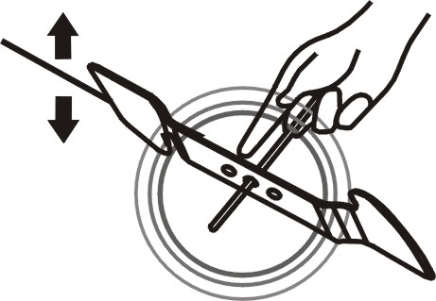

La lame est fabriquée en acier trempé. Pour obtenir un travail propre, affûtez la lame fréquemment, environ toutes les 25 heures d’utilisation. Assurez-vous que la lame soit toujours bien équilibrée.
Introduisez un petit axe en fer (de 2 ou 3 mm de diamètre) dans le trou situé au milieu de la lame: celui-ci doit rester horizontal. Si la lame ne reste pas horizontale, équilibrez-la en l’affûtant davantage du côté où elle penche.
AVERTISSEMENT: utilisez uniquement des pièces de rechange d’origine. Les pièces de rechange de mauvaise qualité peuvent entraîner des dommages importants sur votre tondeuse et nuire à votre sécurité.
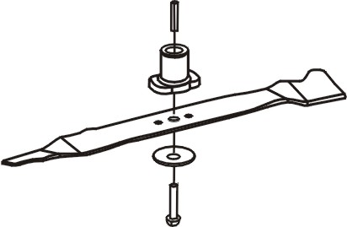
Pour retirer la lame, desserrez la vis, vérifiez le support de la lame et remplacez toutes les pièces si elles sont usées ou endommagées.
Lorsque vous remontez la lame, assurez-vous que les rebords de coupe se trouvent dans la même direction que le sens de rotation du moteur. Le couple de serrage de la vis de la lame doit être de 3,7 kg*m/s ²(37 Nm) et peut être vérifié à l’aide d’une clé dynamométrique.

- Stockage et transport de la tondeuse
- Entreposez votre tondeuse dans un local sec, tempéré, aéré et exempt de toute flamme, étincelle ou source de chaleur intense. Dans le cas où ce local serait accessible à des enfants, veillez toujours à sécuriser la machine en débranchant le capuchon de bougie.
- Il n’est pas conseillé de couvrir la tondeuse d’une bâche car celle-ci pourrait occasionner une accumulation d’humidité sur l’appareil et entraîner de la corrosion.

Arrêt prolongé et stockage hivernal
Nettoyez soigneusement la tondeuse. Videz le réservoir de carburant à l’aide d’une pompe d’aspiration d’essence.
Ne videz pas le carburant dans des endroits fermés, à proximité de feu ou en fumant. Les vapeurs de gaz peuvent causer des explosions ou un incendie.
Faites tourner le moteur jusqu’à ce que le reste de carburant soit consommé.
Laissez refroidir le moteur. Vérifiez le bon état et la propreté du filtre à air. Retirez le capuchon de bougie et la bougie et versez la valeur d’une cuillerée à soupe d’huile dans le cylindre. Tirez doucement la poignée de lanceur plusieurs fois pour répartir l’huile et protéger le cylindre. Remettez la bougie en place.

Remise en service
Retirez la bougie et nettoyez-la à l’essence. Laissez-la sécher sans la remonter.
Tirez sur le lanceur à plusieurs reprises pour éliminer l’huile en excédent dans le cylindre. Remontez la bougie sèche. Faites le plein de carburant sans plomb « frais» et mettez le moteur en marche

Avant de transporter la tondeuse
Nettoyez soigneusement la tondeuse. Videz le réservoir de carburant à l’aide d’une pompe d’aspiration d’essence.
Ne videz pas le carburant dans des endroits fermés, à proximité de feu ou en fumant. Les vapeurs de gaz peuvent causer des explosions ou un incendie. Faites tourner le moteur jusqu’à ce que le reste de carburant soit consommé. Laissez refroidir le moteur.
Décrochez le bac de ramassage. Desserrez les fixations rapides du guidon et rabattez le guidon supérieur vers le bas. Faites attention à ne pas plier les câbles pendant le rabattage. Afin d’éviter des rayures, enroulez quelques couches de carton ondulé entre le guidon supérieur, le guidon inférieur et le moteur.
En raison de son poids, il est vivement conseillé de porter la tondeuse à deux ou d’utiliser des rampes de chargement.

- Maintenance de la tondeuse

Système de coupe
Avant et après chaque utilisation, vérifiez que la lame, les boulons de fixation de lame, et l’assemblage de coupe ne sont ni trop usés, ni endommagés. Une lame déformée ou usée doit être remplacée. Ne redressez jamais une lame pliée.
Quand la lame est endommagée, remplacez-la le plus rapidement possible. Utilisez exclusivement des pièces d’origine ou approuvées par BUILDER SAS. Une vibration excessive lors du fonctionnement de la machine doit vous alerter car elle provient très souvent d’un problème sur le système de coupe.

AVERTISSEMENT:
Ne travaillez jamais avec une lame pliée ou endommagée, car cela génère des vibrations et peut entraîner des dégâts à la tondeuse. Ne travaillez jamais avec une lame excessivement usée car vous risquez de vous blesser.

Affûter la lame
Pour obtenir un résultat optimal, faites aiguiser les lames et équilibrer la lame au moins une fois par an par un atelier spécialisé.

Bougie
Contrôlez la bougie pour la première fois au bout de 5 heures de service. Effectuez ensuite une maintenance de la bougie d’allumage toutes les 25 heures de service.
Retirez le capuchon de bougie d’un mouvement rotatif et retirez la bougie avec la clé à bougie fournie.
Repérez les encrassements et nettoyez-les le cas échéant à l’aide d’une brosse à fils de cuivre. Vérifiez l’écartement de l’électrode à l’aide d’une cale (~0,7 mm).
Le montage est effectué dans l’ordre inverse des étapes.
Si la bougie est usée ou endommagée, remplacez- la avec une bougie neuve prévue pour ce moteur.

Filtre à air
Un filtre à air en mauvais état diminue la performance et la durée de vie du moteur.
Il rend également son démarrage plus difficile. Des contrôles réguliers, surtout lors d’utilisations dans les milieux poussiéreux, sont par conséquent indispensables.
Contrôlez le filtre à air toutes les 25 heures d’utilisation ou plus souvent si le moteur est utilisé en atmosphère poussiéreuse.
Retirer le couvercle de la boîte à air.
Retirez avec précaution la cartouche filtrante en mousse. Nettoyez la cartouche en mousse dans une petite bassine d’eau chaude contenant quelques gouttes de liquide vaisselle jusqu’à ce qu’elle soit parfaitement propre et débarrassée de toute trace de graisse et de poussière
AVERTISSEMENT: Ne nettoyez jamais la cartouche en mousse dans un bain d’essence, de White Spirit ou tous autres diluants. Ces produits détériorent la mousse filtrante.
Si la cartouche filtrante est endommagée ou si elle est très sale, remplacez-la.
Rincez la cartouche filtrante à l’eau claire puis pressez-la délicatement et secouez-la pour en retirer le maximum d’eau. Laissez-la sécher à l’air jusqu’à qu’elle soit complètement sèche.
Nettoyez le couvercle et l’intérieur de la boîte à air à l’aide d’un chiffon propre.
Appliquez uniformément une fine couche d’huile sur les faces extérieures de la cartouche filtrante à l’aide d’un pinceau (vous pouvez utiliser de l’huile moteur propre pour cette opération). Replacez la cartouche filtrante dans son logement puis le couvercle de la boîte à air en veillant à ce que chaque élément soit parfaitement ajusté et à sa place.
AVERTISSEMENT: Ne tordez jamais la cartouche en mousse pour l’essorer, vous risqueriez de l’endommager
Ces tondeuses sont équipées d’un double système de filtration: pré-filtre en mousse et cartouche filtrante en papier.
L’entretien du pré-filtre en mousse est identique à celui d’une cartouche filtrante en mousse.
La cartouche filtrante en papier doit être nettoyée à l’aide d’un aspirateur. Si elle est très sale ou souillée d’huile ou d’essence, remplacez-la.

Réglage du câble de transmission
En position transmission engagée, le levier d’avance doit être poussé à fond jusqu’au guidon. Un câble de transmission mal réglé peut entraîner une usure prématurée du système d’avance de la tondeuse.
Si le câble de transmission est trop tendu, le levier d’avance sera difficile à maintenir au guidon. A contrario, si le câble de transmission n’est pas assez tendu, la transmission fonctionnera mal et manquera de puissance.
Pour régler la tension du câble de transmission, augmentez ou réduisez la longueur du dispositif de réglage à l’aide de clés.
Vérifiez la force de la transmission ainsi que la course du levier. Une fois le bon réglage atteint, bloquez le dispositif de réglage en serrant le contre-écrou.
Remarque : Laissez une garde d’environ 2 cm sur le levier d’avance.
La tondeuse doit commencer à avancer progressivement à partir de ce point.

- DECLARATION DE CONFORMITE CE

Déclaration  de Conformité
RACING
32, rue Aristide Bergès –Z1 31270 Cugnaux - France
Tél. : +33 (0)5.34.502.502 Fax : +33 (0)5.34.502.503

Déclare que la machine désignée ci-dessous
TONDEUSE THERMIQUE
RACTDT5070-2
Numéro de série: 20191249335-20191254374

Est conforme aux dispositions des Directives Européennes suivantes :
Directive sur les machines 2006/42/CE
Directive CEM 2014/30/UE

Directive sur le bruit 2000/14/CE et 2005/88/CE Annexe VI
Niveau de puissance acoustique mesuré : 97dB(A)
Niveau de puissance acoustique garanti : 97dB(A)

Normes harmonisées applicables:
EN ISO 5395-1:2013+A1:2018
EN ISO 5395-2: 2013+A1:2016+A2:2017
EN ISO 14982: 2009

Responsable du dossier technique : Mr Olivier Patriarca

Cugnaux, le 31/10/2019

Philippe MARIE / PDG


Warranty
Nous garantissons ce produit pendant 2 années complètes.
La période de garantie pour cet article commence le jour de l'achat. Vous pouvez prouver la date d’achat en nous envoyant le reçu original.
Nous assurons toute la période de garantie :

• Réparation gratuite des éventuels dysfonctionnements.
• Remplacement gratuit des pièces endommagées.
• Y compris le service gratuit de notre personnel spécialisé (c'est-à-dire le montage gratuit par nos techniciens)

À condition que le dommage ne soit pas dû à une mauvaise utilisation de l'appareil.

Pour vous aider avec votre produit, nous vous invitons à utiliser ce lien ou à nous appeler au +33 (0) 9 70 75 30 30 :

https://services.swap-europe.com/contact

Vous devez créer un "ticket" via leur plateforme :
• Inscrivez-vous ou créez votre compte
• indiquer la référence de l'outil
• Choisissez le sujet de votre demande
• Explique ton problème
• Joignez les fichiers suivants : facture ou reçu, photo de la plaque d'identification (numéro de série), photo de la pièce dont vous avez besoin (p. Ex. Broches du transformateur brisées).


